**Валентина Иововна Дмитриева Малыш и Жучка**

«Малыш и Жучка» — это рассказ про одного деревенского мальчика.

Он жил очень давно, еще тогда, когда ваши мамы были совсем маленькими девочками, еще до революции, еще при царе.

Вам даже трудно представить себе, как жили тогда деревенские ребята.

Их отцы и матери очень много работали, и все-таки у них не было денег, чтобы накормить досыта и одеть своих детей.

Многие дети совсем не ходили тогда в школу, потому что у них не в чем было выйти из дому: не было ни теплых пальтишек, ни валенок, а ходить в школу приходилось далеко, потому что школ было мало.

Некоторые бедняки делали так: соберут все теплые вещи, какие есть в доме, и дадут одному ребенку — пусть хоть один в школу ходит. А остальные сестры и братья уж совсем раздетые дома сидят, им не в чем даже во двор выйти.

Вот так жила и семья Малыша, о котором написан этот рассказ.

**I**

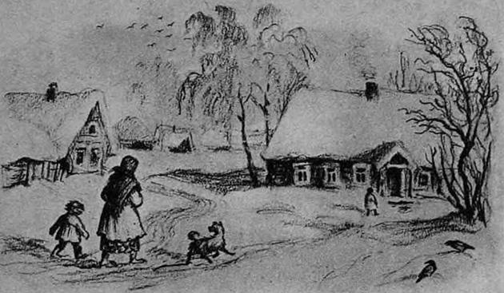 Когда мать Малыша, Федосья, привела его в первый раз в школу, учительница с удивлением сказала:

— Какой маленький! Сколько же ему лет?

— Седьмой годок пошел, — сказала Федосья.

Учительница покачала головой.

— Нет, матушка, я не могу его принять. У нас в школе и так тесно, большим места нет, а вы еще младенцев будете приводить. Куда я с ним денусь? Нет, не могу!

— Прими, пожалуйста! — просила Федосья. — Что делать, родимая, уж очень мне с ними трудно! Муж у меня помер, осталась я сиротинкой, а детей-то семеро, мал мала меньше, да всё девочки. Просто голова кругом идет! Ну, девчонок-то я за дело посажу, а вот этот озорник останется один, да и вертится под ногами. Прими, Анна Михайловна, пусть он хоть у тебя позаймется!

Анна Михайловна молчала и глядела на Малыша. Он стоял перед ней такой крошечный, в рваном полушубке, с огромной, должно быть отцовской, шапкой в руках, и серьезно глядел на нее своими большими серыми глазами. Нос пуговкой смешно торчал кверху; белые, как лен, волосы завивались кудряшками.

— Да что же я с ним делать буду? — сказала она улыбаясь. — Ведь он, я думаю, и говорить-то еще не умеет!

— И, что ты, родимая! — воскликнула Федосья. — Ты не гляди на него, что он мал, — он шустрый такой, беда! А учиться страсть охотится, всё пристает: «Мамушка, отведи меня в школу!» Ну, Федюня, — обратилась она к Малышу, утирая ему нос пальцами, — что же ты молчишь? Поговори с тетенькой, а то, вишь, она думает, что ты у меня немой!

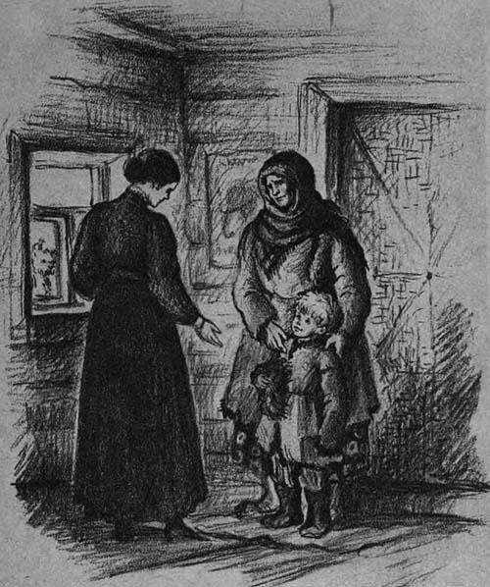 Малыш потянул в себя носом, махнул шапкой и сказал:

— А у меня Жучка есть!

— Это еще что за Жучка? — смеясь, сказала учительница.

— Да это он про собачку! — отвечала за него мать, ободренная тем, что учительница развеселилась. — Собака у нас, Жучка, и собачонка-то дрянная, а вот, поди ты, привязалась, так за ним и бегает! Водой не отольешь!

— И вовсе не дрянная! — обиженно возразил Малыш. — Она хорошая! И служить умеет, и… Да вон она!..

И Малыш показал на окно, в которое с улицы заглядывала косматая, вся в репьях, с взъерошенными ушами собачья морда.

— Ишь, сидит! — с удовольствием сказал Малыш. — Это она нас дожидается! Эй, Жучка!

И, к ужасу своей матери, он вдруг засвистал что было сил.

— Ах ты, озорник! Ах ты, разбойник! — засуетилась мать. — Что ты делаешь, озорник? Что о тебе тетенька-то подумает? А? И в школу не примет.

Но Анна Михайловна смеялась до слез и над Малышом и над его Жучкой, которая на свист хозяина отвечала с улицы радостным лаем.

Посмеявшись, она сказала:

— Ну, хорошо, так и быть, присылай его в школу. Вот я его вышколю!

— Хорошенько его, Анна Михайловна, чтобы не озорничал! Слышишь, Федюнька, в школу будешь ходить к тетеньке!

— Ну что ж! — согласился Малыш, опять потянув носом.

— Учись хорошенько, слышишь? Да поблагодари еще, что она тебя учить будет. Слышишь?

— Слышу, небось!

Они вышли.

Жучка с радостным визгом бросилась к ним и первым делом облизала Малышу всю рожицу.

Анна Михайловна, стоя у окна, слышала, как он говорил ей, нахлобучивая на голову шапку:

— Ну, Жучка, я в школу поступил! Ты теперь ко мне не лезь!

Жучка от восторга перекувыркнулась и с громким лаем помчалась по улице, а Малыш, заложив руки в карманы, важно выступал вслед за матерью, и его крошечную фигурку чуть видно было из-под лохматой отцовской шапки.

**II**

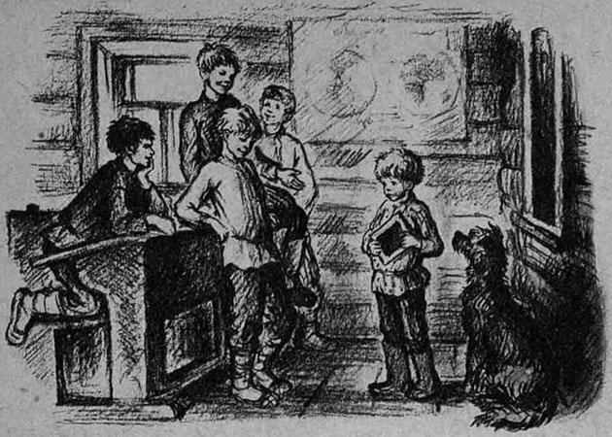 Когда на другой день Малыш явился в школу со своей верной Жучкой, ученики встретили его смехом и шутками:

— Гляди-ко, братцы, великан какой! Ай да богатырь! А шапка-то, шапка-то, словно у Ильи Муромца! И собака с ним… Вот так собака! Ха-ха-ха!

Малыш не обращал внимания на эти насмешки и только фыркал носом. Пусть их смеются! А ну-ка, у кого из них есть такая собака, как Жучка? И шапка тоже ничего! Ее еще покойный батя носил, — хорошая шапка, теплая, из овчины! А что он сам маленький, так это не беда — еще вырастет!

Но Анна Михайловна вступилась за Малыша.

— Не смейте обижать Малыша! — прикрикнула она на насмешников. — Маленьких обижать нельзя.

— Ты, тетенька, его с девочками посади! — посоветовал кто-то из самых отчаянных шалунов.

Все опять засмеялись.

— А вот я тебя самого сейчас к доске посажу! Вот и стыдно будет одному у доски сидеть! Большой, а шалишь!

Шалуны присмирели и только между собою перешептывались, глядя на Малыша: «Малыш! И впрямь Малыш!»

Анна Михайловна посадила Малыша на переднюю скамейку, и ученье началось.

Старшие ученики делали задачи, а младшие учили буквы.

И Малыш вместе с ними распевал: «А-а-а… М-м-а-а…»

А за окном, на завалинке, виднелась косматая голова Жучки, дожидавшейся своего хозяина.

Она сидела смирно, словно понимая, что Малыш занят серьезным делом, и только изредка поднимала вверх косматые уши, прислушиваясь к странным звукам, доносившимся до нее из школы.

Так начался для Малыша первый день его ученья, и, возвращаясь из школы домой, он весело посвистывал и напевал про себя: «А-а-а! М-а-ма!»

Жучка шла с ним рядом и важно поглядывала по сторонам, как будто хотела сказать: «А что? Вот мы нынче какие — в школу учиться ходим!»

**III**

Малыш учился хорошо, и хотя учительница занималась с ним шутя и не требовала от него, чтобы он шел наравне со всеми, но он не только не отставал от других, а еще и перегонял многих. Одно ему никак не давалось — буква «ш». Как он ни старался, всё выходило у него вместо «каша» — «каса», вместо «Маша» — «Маса». Это его очень огорчало, особенно потому, что ученики подсмеивались над ним.

— Эх ты, каса-Маса! — дразнили они его исподтишка, когда он, весь красный от натуги, выводил тоненьким голоском: «Маса-а… варила касу-у…»

Малыш умолкал и обращался к учительнице:

— Тетенька, что они всё смеются? Не вели им!

— Ничего, Малыш! — ободряла его Анна Михайловна. — Пусть себе смеются, а ты их не слушай. Вот погоди, через год ты лучше их будешь говорить.

— А, сто! — говорил Малыш с торжеством, обращаясь к товарищам.

— Сто! Сто! Каса-Маса! — слышалось ему в ответ сдержанное шипение, и Малыш снова впадал в уныние.

Но это были маленькие неприятности, а вообще Малышу было в школе хорошо. Его все любили, и даже самые злые насмешники в перемну угощали его печеной картошкой, пышками с творогом или жареным горохом, который так приятно хрустел на зубах. Иногда перепадало что-нибудь и Жучке, которая тоже всем очень понравилась, особенно потому, что умела умирать, подавать лапу и прятаться от волка. В перемену ее обступала целая толпа, и Жучка никогда не уставала показывать свои фокусы, которым научилась неизвестно где.

Ребята были в восторге.

— Ну собака! Молодец! — восклицали они. — И где это ты, Малыш, ее достал? Ведь глядеть — неказиста, а поди ты, умная какая! Ай да Жучка!

Жучка и вправду была неказиста на вид. Вместо шерсти у нее висели какие-то грязные, серые лохмотья, в косматых ушах и в облезлом хвосте засели репьи, морда вся заросла, и только глаза у нее были хороши. Большие, прозрачные, желтые, как янтарь, они глядели так умно и внимательно, что казалось — вот-вот Жучка заговорит человеческим голосом.

Несмотря на то, что Малыш жил очень далеко от школы, на самом конце села, за оврагом, он приходил в школу раньше всех. В окна, занесенные снегом, едва-едва брезжит утренний свет, Анна Михайловна еще лежит в постели, а в сенях уже слышится какая-то возня — кто-то осторожно обивает сапоги о порог. Потом дверь в школу тихонько отворяется, и до Анны Михайловны доносится знакомое пофыркивание носом.

— Это ты, Малыш? — спрашивает она из своей комнаты.

— Я, тетенька.

— Озяб?

— Не, я-то не озяб, а вот Жучка, небось, озябла, — отвечает Малыш.

Но Анна Михайловна знает все его хитрости и, улыбаясь, говорит:

— Ах, бедная Жучка! Ну что же, пусти ее, пусть погреется!

Малышу только этого и надо. Он отворяет дверь, и Жучка тихонько, повиливая хвостом в знак благодарности, прокрадывается в школу и ложится в уголке, у печки.

Потом приходит соседка, которая топит печку, моет в школе полы, ставит Анне Михайловне самовар и стряпает. Малыш помогает ей таскать солому, и в печке весело вспыхивает огонек, распространяя приятную теплоту. Жучка от удовольствия вздыхает и осмеливается даже забраться на солому. Но соседка — женщина суровая, не любит баловства и гонит Жучку прочь:

— Пошла, пошла! Ишь ты, барыня какая, разлеглась! Зачем собаку в избу пускаете? Она поганая.

— Ан врешь! — возражает обиженный Малыш. — Это кошка поганая, а собака не поганая.

— Ну, учи меня еще!

Но Малыш не уступает, и они спорят до тех пор, пока не вскипит самовар.

Иногда случалось и так, что в разгаре спора соседка забывала во время снять с самовара трубу, и кипящая вода с шипением и брызгами лилась через край. Начиналась суматоха: Малыш бросался снимать трубу, соседка искала крышку, испуганная Жучка пряталась под лавку. Анна Михайловна смеялась до слез.

— Всё из-за тебя, озорник этакий! — ворчала соседка. — Гляди-ка, что наделали! Заговорилась с тобой, и самовар ушел!

— А ты в другой раз не спорь: — поддразнивал ее Малыш.

— Ну, будет тебе, Малыш. Иди-ка лучше чай пить, — говорила Анна Михайловна.

Малыш не заставлял себя долго просить. Он снимал с себя полушубок и, оставшись в одной рубашке и полосатых синих штанах, входил к Анне Михайловне. Учительница ставила перед ним чашку чаю с молоком и клала большой ломоть ржаного хлеба. Малыш очень любил пить чай и пил его с чувством и удовольствием, причмокивая, откусывая крошечные кусочки сахару и заедая большими кусками хлеба. Хлеб он съедал весь до крошки, а сахар оставлял и, опрокинув чашку кверху дном, клал оставшийся кусочек на донышко и говорил: «Будя!» Это повторялось аккуратно каждый раз, и каждый раз Анна Михайловна говорила Малышу:

— Малыш, а ты опять сахар-то оставил? Возьми его себе!

— Ну что ж! — говорил Малыш и, спрятав огрызочек в карман своих полосатых штанишек, прибавлял: — Я его Дунятке отнесу!

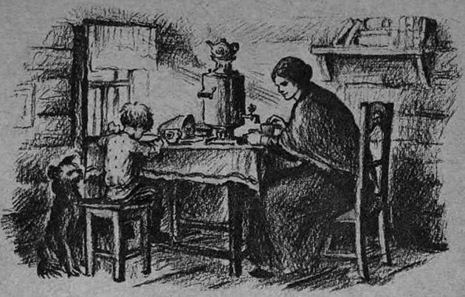 Дунятка была самая младшая сестренка Малыша, и он очень любил ее. Когда вместо ржаного хлеба учительница давала ему баранки, он никогда не ел их, а непременно прятал и нес Дунятке.

— Да ты сам-то ешь, — упрашивала его Анна Михайловна. — Я тебе для Дунятки еще дам!

— Ну вот еще, стану я их есть! — возражал Малыш. — Я, небось, и хлеба наемся: я большой, а Дунятка маленькая!

**IV**

Раз после ученья Малыш, уже совсем одетый, подошел к учительнице.

— Тетенька, пойдем к нам?

— Пойдем.

— Ну, так я тебя на улице подожду, а ты выходи.

Ему не терпелось идти домой, да еще с кем — с самой тетенькой! И он важно уселся на завалинке.

— Ты что же, Малыш, домой-то не идешь? — кричали ему товарищи.

— Я тетеньку дожидаюсь! — отвечал Малыш с гордостью.

Ребята запустили в него снежками и побежали. Очень хотелось Малышу отплатить им тем же, но он стерпел: нельзя, сама тетенька к нему в гости идет, а он будет снежками баловаться. Не маленький, небось!

— Ну, Малыш, какого же гостинца мы Дунятке понесем? — сказала учительница, выходя на улицу.

Малыш почесал в затылке и, подумав немного, отвечал:

— Баранок!

— Ну, хорошо, пойдем в лавку, купим баранок.

Пришли в лавку. Купили баранок и еще белых мятных пряников, при виде которых у Малыша даже слюнки потекли.

— А это ты кому?

— Всё Дунятке.

Больше он ничего не говорил. Никогда еще этого с ним не бывало! Столько гостинцев сразу… Даже когда тятька покойный был жив, и то так не было. Принесет бывало с базара петуха пряничного, или баранок, или маковников, а чтобы сразу и того и другого… Нет, этого не бывало. А Дунятка, Дунятка-то вот обрадуется!..

Перешли через овраг и очутились в переулке, занесенном снегом. С одной стороны виднелись гумна со скирдами хлеба, а с другой лепились крошечные избушки. Тут было глухо и пустынно, а вместо дороги в снегу вилась еле заметная тропинка.

— Вот и наша изба! — весело сказал Малыш, указывая на утонувшую в снегу хатку с маленькими оконцами и покосившейся трубой на крыше.

Кое-как перебравшись через сугроб, они подошли к дверям, и Малыш с видом настоящего хозяина постучал кольцом. Жучка, почуяв дом, радостно визжала.

— Это кто там? — послышался голос Федосьи.

— Это я, мамушка, с тетенькой пришел! — отозвался Малыш.

Федосья отперла дверь. Они вошли в маленькую, тесную избу, в которой было уже совсем темно, потому что окна пропускали мало света. Старшая сестра Малыша, девочка лет тринадцати, сидела у печки и пряла. По лавкам бегали другие девочки, помоложе. В углу на шесте висела люлька, а в ней качалась маленькая хорошенькая девочка, похожая на Малыша. Это была его любимица — Дунятка. При входе Анны Михайловны она испугалась и заплакала, а девочки попрятались за печь.

— Хозяин пришел! — крикнула одна из них, и из-за печки послышался смех.

— Ну, ну, не баловать у меня! — строго крикнул на них Малыш. — Это ведь они меня хозяином-то зовут! — обратился он к учительнице.

— Как же, и то ведь хозяин! — сказала Федосья. — Один ведь у нас мужик-то растет, один работничек, кормилец будет!

Дунятка перестала плакать и с удивлением глядела на учительницу. Девочки в рубашонках тоже понемножку выползли из-за печки и обступили гостью, ощупывая ее платье, платок и даже волосы. Когда она развязала свой узелок и выложила на стол гостинцы, восторгу не было конца.

— Смотри-ка, баранков-то сколько! — шепнула одна.

— А пряники-то! — воскликнула другая.

— И мне, и мне! — закричала Дунятка.

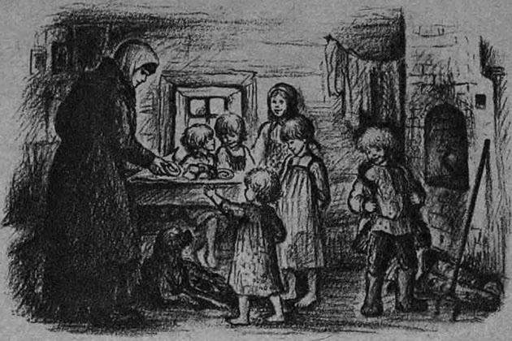 Пришлось и ее вытаскивать из люльки. И пошел в Федосьиной избе пир горой! Давно такого не бывало. Всех довольнее и веселее был маленький хозяин. Он так разошелся, что вздумал было поплясать, но тут ему под ноги подвернулась Жучка; он перекувыркнулся через нее, разбил себе о печку нос, очень сконфузился и наконец преспокойно заснул рядом с Дуняткой, привалившись к материнскому плечу.

**V**

Наступили сильные холода, завыли сердитые метели и засыпали село огромными сугробами. Учеников в школе убавилось, потому что многие жили далеко от школы, у них не было теплой одежды, и они поневоле должны были сидеть дома и дожидаться теплой погоды. Но больше всех в селе бедствовала Федосья со своими ребятишками. Ей было трудно справиться одной, без хозяина. Некому было отгрести снег от избы, некому привезти соломы с гумна, чтобы затопить печку и накормить скотину, некому достать хлеба для голодных детей. Поэтому она часто со всей семьей сидела в темноте, в холоде, без хлеба, а на дворе жалобно ревела голодная корова.

Учительница помогала Федосье чем могла, но этой помощи было, конечно, мало, и бедная женщина выбивалась из сил.

Малыш продолжал ходить в школу. Когда разгуливалась вьюга или трещал мороз, учительница оставляла мальчика в школе ночевать.

Тихо и мирно проходили у них эти вечера. На дворе воет ветер, в окна сыплет снег, а в школе тепло, светло и уютно. На столе ярко горит лампа; Анна Михайловна читает книжку, а Малыш сидит напротив нее и, высунув язык, пишет буквы на аспидной доске. Жучка тоже здесь, лежит у печки, легонько похрапывает и бредит во сне. То залает жалобно, то зарычит: должно быть, волки снятся. Но Малыш и про Жучку забыл — так углубился в свою работу. Иногда он отодвигает от себя доску и издали любуется на выведенные им буквы. Они ему очень нравятся; нужды нет, что буква «а» у него совсем свалилась набок и словно хромает, а буква «о» похожа на витой крендель. Впрочем, Малыш сейчас же замечает все недостатки своей работы и начинает их исправлять, разговаривая с буквами вслух.

— Постой, постой! — шепчет он, изо всех сил скрипя грифелем. — Ты чего рот-то разинула, нешто это хорошо? Дай-ка я тебе его закрою… Ну вот! А эта что хвостом-то завиляла? Не виляй, не виляй… Ну, захромала! Постой, я тебя сейчас подкую… Во-во-во как!..

И, подковав непослушную букву, он обращается к Анне Михайловне:

— Ну-кося, тетенька, погляди. Хорошо? А?

— Хорошо, — отвечает учительница и снова углубляется в книгу, а Малыш начинает скрипеть грифелем.

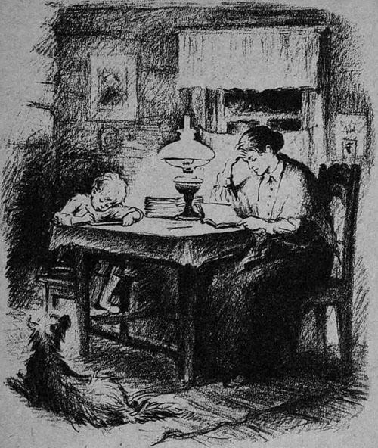 Когда Малыш уставал писать, учительница читала ему книжки, показывала картинки или рассказывала разные занимательные истории. Малыш очень любил сказки про зверей. Некоторые так ему нравились, что он готов был слушать их по нескольку раз.

— Ну-ка, тетенька, расскажи мне еще эту, про лисицу-то, как она волка обманула! Экая хитрячка! А волк-то дурак какой, даром что большущий! Ну, расскажи! — приставал он к Анне Михайловне.

— Будет, Малыш, я уже тебе десять раз рассказывала. Теперь ты мне расскажи.

— Да чего же я тебе расскажу? — Малыш призадумался. — Постой, сейчас расскажу! Жил-был старик со старухой, у них был четверик с осьмухой…

Он останавливался и начинал чесать в затылке.

— Ну, — говорила Анна Михайловна, — дальше-то что?

— Ну, и нет ничего! Всё.

Анна Михайловна смеялась, а Малыш был очень доволен, что развеселил ее своей сказкой.

Чаще всего он рассказывал ей о себе, о своей семье, о том, как они жили при бате. При бате-то им еще ничего было, а когда он помер, лошадь продали, и не то что гостинцев — и хлебца-то нету.

При этих воспоминаниях Малыш затуманивался, и его большие ясные глаза становились печальны, как у большого. Но Анна Михайловна не давала ему задумываться.

— Ну, Малыш, ничего! — говорила она, ласково поглаживая его по голове. — Вот вырастешь большой и сам будешь, как батя.

Малыш оживлялся.

— Как вырасту большой, сейчас лошадь куплю! Пахать сам буду. Хорошую лошадь куплю — гнедую. А корову ты нашу видала?

— Нет, не видала.

— Вот я тебе ее покажу, когда к нам придешь. Ее Лыской зовут. У нее лысинка на лбу, оттого она и Лыска. Я корову люблю… Ее нельзя бить-то — она кормилица.

— Никого не надо бить, Малыш.

— Я не стану бить. Я, как вырасту большой, буду добрый, как батя. Избу новую выстрою, чтобы светлая была, вот как школа наша. Потом всем гостинцев накуплю, мамушке шубу новую сошью, сестрам — сарафаны, а Дунятке — пряников куплю. И тебе гостинцев тоже куплю.

— Ну, вот спасибо, Малыш, что и меня не забыл!

— А то как же! Я тебя люблю. Вот как избу новую построим, ты тогда к нам жить переходи.

— Хорошо. А школа как же?

— А в школу мы на лошади ездить будем. Ведь тогда у нас лошадь будет!

В таких разговорах проходил вечер. После ужина глаза Малыша начинали слипаться, и он незаметно засыпал у печки, свернувшись калачиком рядом с Жучкой. Анна Михайловна сонного переносила его на постель, а Жучка, подобрав остатки ужина, отправлялась на улицу караулить школу, и всю ночь под окнами слышался ее звонкий лай.

**VI**

Однако как ни хорошо было Малышу в школе, и тепло, и сытно, и Анна Михайловна сказки рассказывает, а все-таки он начинал скучать о своих, если мороз задерживал его у учительницы на несколько дней.

Часто по вечерам, сидя за аспидной доской, он вдруг поднимал голову и начинал прислушиваться к завыванию ветра. Потом вздыхал и задумывался, пристально глядя на лампу.

— Ты что, Малыш, задумался? — спрашивала учительница.

— Что-то теперь наши делают? — отвечал Малыш. — Холодно, небось, у них, страшно… без меня-то…

— Ну, чего же страшно?

— А как же… Ну, как вдруг волки?

— Волки в избу не полезут.

— А разбойники?

— Ну, какие разбойники! У нас в селе их нет.

— А все-таки им со мной веселее. Все-таки я мужик!

— Ах ты, мужик! — смеялась Анна Михайловна. — Ну-ка, давай поборемся, кто кого одолеет!

Но эти шутки не веселили Малыша. Спустившись на пол, он садился около Жучки, обнимал ее косматую шею и начинал с ней тихонько разговаривать:

— Жучка, а Жучка! Хочешь домой, Жучка? Хорошо у нас дома-то, а? Небось, матушка прядет, Анютка тоже прядет, Машутка Дунятку качает… А Лыске, небось, холодно-холодно… Ревет Лыска. Может, они нынче не ели ничего, Жучка, а? А мамушка, небось, соскучилась об нас, говорит: «И где мой Федюнька?»

На глазах у него навертывались слезы, а Жучка, чувствуя, что маленький хозяин невесел, начинала тихонько подвизгивать и лизала его в лицо.

— А что, Малыш, соскучился, верно? — спрашивала Анна Михайловна, слушая эти разговоры.

Малыш немного конфузился и, чтобы не обидеть учительницу, отвечал:

— Не… ничего… А вот мамушка, небось, соскучилась…

— Ну что ж, вот завтра пойдешь к ней, повидаешься! — старалась успокоить его учительница.

От этих слов Малыш веселел, а на другой день, как только кончалось ученье, он отправлялся домой, непременно с каким-нибудь гостинцем за пазухой. Переночевав у своих, он возвращался в школу веселый и рассказывал Анне Михайловне разные новости: про волка, который у соседа овцу загрыз, про Дунятку, про Лыску… И опять всё шло по-прежнему.

**VII**

Однажды у учительницы пекли хлебы. Еще с утра Малыш всё толковал о том, что пойдет нынче домой, а когда сели обедать и на столе появились аппетитные ломти горячего хлеба, от которого шел душистый пар, он решительно заявил:

— Тетенька, я мамушке горяченького хлебца отнесу! Можно?

— Ну что ж, — сказала Анна Михайловна, — вот пообедаем, и пойдешь.

Но не успели они еще и кашу доесть, как повалил снег, да такой густой, что в школе сразу потемнело, будто в сумерки.

— Ох, Малыш! — произнесла учительница. — Погляди-ка в окно, как ты пойдешь?

Малыш опечалился и даже ложку положил.

— Нет, тетенька, я уж пойду! — сказал он умоляющим голосом. — Небось, я дорогу-то знаю!

Анне Михайловне очень не хотелось отпускать Малыша в такую погоду, но он так глядел на нее, так просил отпустить его, что она не могла ему отказать.

Она укутала Малыша, обвязала теплым платком, положила ему за пазуху хлеба, и он отправился. Жучка побежала за ним, и оба исчезли в вихре белых снежинок, крутившихся в воздухе.

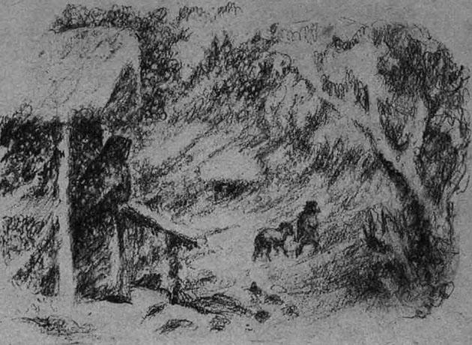 Анна Михайловна, проводив Малыша, вернулась в школу и села было читать. Но ей не читалось: она всё думала о Малыше и беспрестанно подходила к окну. На улице разыгралась настоящая метель. Небо совсем слилось с землею, дорогу замело, и сквозь вой ветра чуть-чуть доносились унылые звуки колокола, в который звонили для того, чтобы проезжие и прохожие, застигнутые метелью в поле, не заблудились. Потом начало быстро темнеть.

«Ах, и зачем я его отпустила? — в беспокойстве думала Анна Михайловна. — Или хоть бы сама с ним пошла… Куда такому малышу дойти!»

Наконец она не вытерпела, оделась потеплее и вышла на улицу. Но на пороге глаза ей засыпало снегом, а ветер чуть не сбил с ног. Идти одной было невозможно. Она зашла к соседке, рассказала ей, в чем дело, и попросила кого-нибудь проводить ее до Федосьиной избы. Вызвался сын соседки, Иван. Он живо оделся, взял палку от собак, засветил фонарь, и они вышли. Но едва только они отворили дверь, как порывом ветра задуло фонарь, и они очутились в темноте.

Снег валил хлопьями. Огоньки в избах чуть-чуть брезжили сквозь метель. Иван пошел вперед, ощупывая палкой дорогу; Анна Михайловна — за ним. Идти было трудно: дорогу замело, и они беспрестанно проваливались в глубокий рыхлый снег.

Наконец кое-как добрались до Федосьиной избушки и постучались.

Им отворила сама Федосья, удивленная и испуганная.

— А Малыш где? — спросила Анна Михайловна, вбегая в избу и оглядываясь.

— Малыш? — сказала Федосья побледнев. — Да он, как вчерась в школу ушел, с той поры и не приходил…

Анна Михайловна от ужаса не могла слова выговорить и без сил опустилась на лавку. Федосья глядела на нее во все глаза и бледнела всё больше и больше. Вдруг она всё поняла, ударилась головой о стол и зарыдала. Дети, гревшиеся на печи, тоже подняли крик.

Анна Михайловна опомнилась.

— Что же теперь делать? — проговорила она, вся дрожа, как в лихорадке. — Иван, пойдем… соберем соседей. Искать надо…

Иван побежал к соседям. Никто еще не спал, и в Федосьину избу стал собираться народ. Все охали, жалели Малыша, утешали Федосью. Но она, обезумев от горя, не слушала никаких утешений и, бросаясь от одного к другому, падала на колени и причитала:

— Родименькие!.. Голубчики!.. Пожалейте вы меня, бедную… — Сыночек… Федюнька… один ведь у меня он… Отыщите вы его… Батюшки мои!

— Да где же его теперь найдешь? — сказал кто-то. — Ишь ведь метет, зги не видно… Свалился, небось, где-нибудь в овраге и застыл, — много ли ему нужно? Никак невозможно найти.

Анна Михайловна заплакала, а Федосья замертво упала на пол. Соседки бросились брызгать на нее водой, а мужики стояли, столпившись у дверей, и мрачно смотрели на несчастную женщину.

— Жалко Малыша!.. Пропал малый… Эдакая вьюга! Большой — и то собьется с дороги, — перешептывались они.

Вдруг в избу, весь заметенный снегом, запыхавшись, вбежал мальчик лет четырнадцати, сын соседа Федосьи, и взволнованно сказал:

— На гумнах собака какая-то воет… Так и воет, так и воет… Страсть!

— Какая собака? Чего ты врешь? — послышались голоса.

— Право, воет… Я уж давно слышал, да думал — это волк… А она всё воет. Как ветром с гумна подует, так и слышно…

— Постой, да не Жучка ли это? — крикнул кто-то радостно. — Может, Жучка… Ведь она с ним была!

— Это Жучка, Жучка! — заговорила Анна Михайловна вскакивая. — Пойдемте, пойдемте скорее! Жучка! Она с ним ушла… Пойдемте!..

Народ гурьбой повалил из избы. Мужики взяли лопаты, заступы, фонари.

А вьюга всё свирепела. Снег слепил глаза, ветер заглушал голоса.

Выйдя на улицу, все прислушались. Ничего…

— Сенька, где собака-то воет? Ничего не слышно…

— Право, выла… — уверял Сенька, вертя головой во все стороны. — Вы постойте, слушайте. Стой! Вон она… вон она…

Все замерли. И действительно, сквозь завывания ветра со стороны гумна до них донесся вой, жалобный, протяжный и печальный.

— Ребята, идем! — скомандовал Иван, и все пошли по направлению воя.

Шли очень долго. Ноги вязли в снегу, иногда кто-нибудь падал; фонари задувало ветром. Вой иногда слышался как будто совсем где-то близко, а иногда его относило ветром в сторону, и тогда все останавливались и прислушивались, чтобы не сбиться. Но вот надвинулось что-то огромное, темное… Это была скирда хлеба… И вой раздался совсем-совсем близко…

— А ведь, никак, и вправду это Жучка! — сказал кто-то радостно. — Стой, ребята!.. Слушай…

Все остановились. С минуту всё было тихо, слышалось только тяжелое дыхание людей… И потом опять жалобный и протяжный вой.

— Жучка, Жучка! — закричала Анна Михайловна.

Вой прекратился. От скирды отделился какой-то темный комок и с визгом бросился к людям. Действительно, это была она, лохматая, неказистая Жучка. Она кидалась то к тому, то к другому, визжала, лизала всем руки и опять возвращалась к скирде. Народ рассыпался вокруг скирды и начал обшаривать ее.

— Здесь… Нашел! — послышался звонкий голос Сеньки.

Все бросились на его крик и начали лопатами и руками разгребать снежный холмик, который вьюга уже успела насыпать над Малышом. Жучка с визгом и лаем помогала людям лапами и мордой. Наконец Малыша отрыли. Мальчик сидел, прислонившись спиной к скирде, и спал мертвым сном, крепко прижав к груди закоченевшие руки…

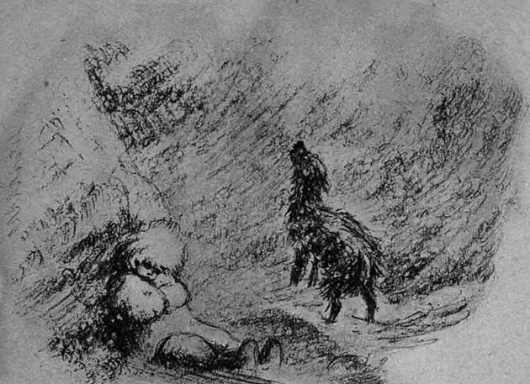 Его подняли и понесли. Федосья уже ждала их на пороге и с криком бросилась навстречу.

— Постой! — остановил ее Иван. — Его оттирать надо… может, еще жив. Раздевай его, ребята!..

Малыша положили в сенях на соломе, раздели и стали оттирать снегом. Особенно старался Иван; пот с него так и катился градом. Вдруг он остановился, с улыбкой поглядел вокруг себя и произнес:

— Отходит… Теплый стал… и руки разгибаются.

Все окружили Малыша. Федосья заплакала.

— Ну, чего же ты плачешь? — добродушно сказал Иван. — Радоваться надо, а ты воешь. Неси-ка лучше шубу…

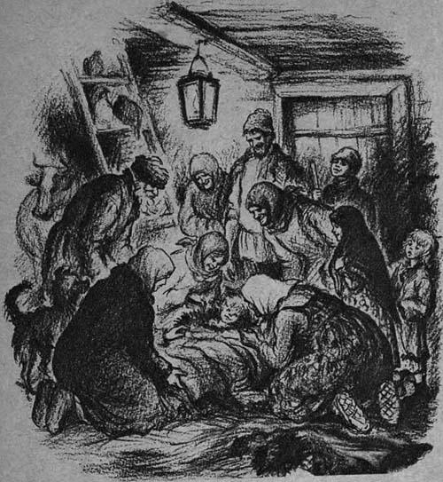 Федосья побежала за шубой. Услышав, что Малыш оживает, сестренки его подняли крик и выскочили в сени. Между тем Малыш вздохнул — и раз, и другой, и третий… Жучка подняла визг, бросилась его лизать. А Малыш вздохнул еще раз и, открыв глаза, с удивлением осмотрелся, не понимая, где он и что с ним. Но, увидев плачущую мать, он вдруг улыбнулся, попробовал подняться и едва слышно прошептал:

— Мамушка… не плачь… я тебе хлебца… горяченького…

